Modelo de proceso de software que será usado en proyecto

Integrantes:

* Arturo Eduardo Favela Godina
* Jorge Horacio Barrón Argumaníz
* Jesús Alcalá Luna
* Josué Aguirre Cerda Ramírez

Equipo: rojo Grupo: 4° A

Modelo que será usado: Cascada

Decidimos usar el modelo en cascada para el proceso de desarrollo del proyecto debido a su estructura, ya que define 5 etapas, que definen directamente las actividades fundamentales del desarrollo:

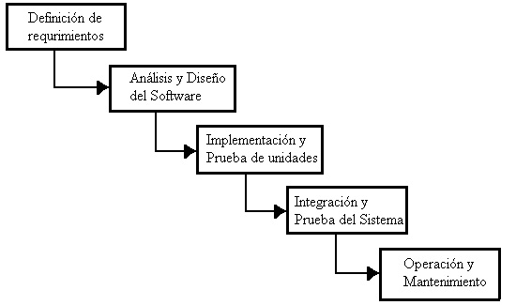

1. Análisis y definición de requerimientos Los servicios, las restricciones y las metas del sistema se establecen mediante consulta a los usuarios del sistema. Luego, se definen con detalle y sirven como una especificación del sistema.

2. Diseño del sistema y del software El proceso de diseño de sistemas asigna los requerimientos, para sistemas de hardware o de software, al establecer una arquitectura de sistema global. El diseño del software implica identificar y describir las abstracciones fundamentales del sistema de software y sus relaciones.

3. Implementación y prueba de unidad Durante esta etapa, el diseño de software se realiza como un conjunto de programas o unidades del programa. La prueba de unidad consiste en verificar que cada unidad cumpla con su especificación.

4. Integración y prueba de sistema Las unidades del programa o los programas individuales se integran y prueban como un sistema completo para asegurarse de que se cumplan los requerimientos de software. Después de probarlo, se libera el sistema de software al cliente.

5. Operación y mantenimiento Por lo general (aunque no necesariamente), ésta es la fase más larga del ciclo de vida, donde el sistema se instala y se pone en práctica. El mantenimiento incluye corregir los errores que no se detectaron en etapas anteriores del ciclo de vida, mejorar la implementación de las unidades del sistema e incrementar los servicios del sistema conforme se descubren nuevos requerimientos.

No se puede iniciar una etapa del desarrollo si no se ha concluido la anterior, por lo que nos parece que este modelo es muy organizacional, ya que debe asegurarse de concluir cada etapa de manera correcta; sin embargo se establece que el modelo no es un simple modelo lineal, ya que las etapas se traslapan una con otra, es decir, se retroalimentan entre sí, un ejemplo podría ser que en la etapa de diseño se pueden encontrar problemas con la identificación de requerimientos, y en la fase de desarrollo, pudieran encontrarse problemas en el diseño, por lo que, sin ningún problema se puede corregir cualquier problema encontrado.

En conclusión, y en pocas palabras, elegimos este modelo, ya que tenemos conocimiento de nuestras propias capacidades habilidades, y somos conscientes de que muy posiblemente tendremos que retroceder en repetidas ocasiones a corregir un par de problemas en algunas etapas del desarrollo.